Lekcja 4.
Data -17.04.2020
Biologia -5
Uwagi nauczyciela:
- Temat opracowujesz w oparciu o podręcznik oraz dostępne źródła w Internecie
- Wszystkie zapisy z tej karty powinny znaleźć się w zeszycie w takiej samej formie jak to robimy na lekcji – zapisz temat i przepisz zagadnienia z opracowaniem własnym wg punktów
- Wybrane zadania ( oznaczone przez nauczyciela proszę przesłać zwrotnie na mój mail) będą oceniane
- W razie niejasności , problemów, uwag, proszę o kontakt mailowy
Temat- Pęd. Budowa i funkcje łodygi.
Przeczytaj temat w podręczniku. Zapoznaj się z materiałami z lekcji Łodyga na epodreczniki-szkoła podstawowa-biologia-łodyga- znajdziesz tam wszystkie niezbędne wiadomości oraz zdjęcia, rysynki, prezentacje.
Przepisz do zeszytu punkty i opracuj zagadnienia.
- Budowa i rodzaje pędów – przeczytaj treść na str 102, zapoznaj się z rysunkami. W zeszycie podziel pędy na nadziemne i podziemne – z jakich części się składają. Wykaż różnicę pomiędzy pędem a łodygą.
- Funkcje łodygi – zapoznaj się w podręczniku z budową i funkcją łodygi –wypisz jej funkcje w zeszycie-str .102 . Narysuj rysunek i opisz budowę łodygi str. 103.
- Przekształcenia łodyg – wypisz przekształcenia łodyg -( bulwy, kłącza, rozłogi, łodygi czepne) , podaj przykłady roślin, np.
Bulwy - …………………………………………………
Kłącza - ……………………………………………………
Rozłogi - …………………………………………………..
Łodygi czepne - ………………………………………….
Wypełnij poniższą kartę pracy i prześlij mi na maila. Nie musisz drukować i robić zdjęć tylko wypełnij tą kartę ( bez zadania 2 które zrób w zeszycie) po skopiowaniu na swój komputer , zapisz i odeślij mi na maila.

Pęd. Budowa i funkcje łodygi
- Uzupełnij zdania.

Pęd to zwykle część rośliny, która jest zbudowana z łodygi, , a także kwiatów i . Niektóre rośliny wykształciły pędy . Przykładem takiego pędu jest .
- W zaznaczonych miejscach schematu wpisz odpowiednie funkcje łodygi.

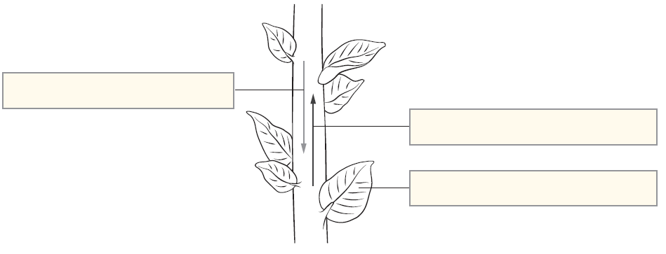
- Na podstawie obserwacji okazów oraz prezentacji multimedialnej uzupełnij tabelę dotyczącą przekształceń łodyg i ich funkcji.

Rodzaj przekształcenia łodygi | Przykład rośliny | Funkcje przekształcenia łodygi
Bulwa |  | gromadzenie substancji pokarmowych, rozmnażanie wegetatywne
Kłącze | imbir
Rozłogi | truskawki
Łodyga czepna |  | owijanie wokół podpór umożliwiające wzrost w kierunku światła
Łodyga gromadząca wodę | kaktus

